Учреждение образования
«БЕЛОРУССКИЙ ГОСУДАРСТВЕННЫЙ ТЕХНОЛОГИЧЕСКИЙ УНИВЕРСИТЕТ»
Исследование криптографических шифров на основе подстановки (замены) символов
Студент: Стрелковская В.А.
ФИТ 4 курс 2 группа
Преподаватель: Хартанович А.А.

Минск 2025

1 Теоретические сведения
Цель: изучение и приобретение практических навыков разработки и использования приложений для реализации подстановочных шифров.
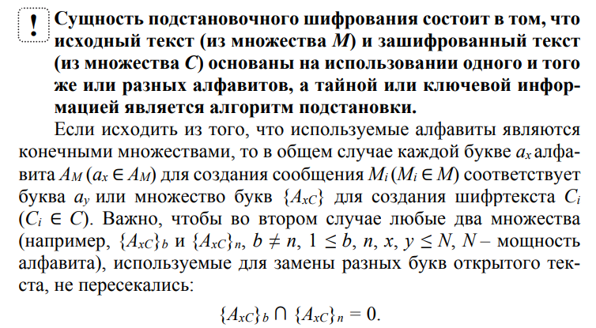
Приведенные утверждения справедливы для следующих типов
подстановочных шифров:
- моноалфавитных (шифры однозначной замены или простые подстановочные);
- полиграммных;
- омофонических (однозвучные шифры или шифры многозначной замены);
- полиалфавитных.
1.1 Моноалфавитные шифры подстановки
В данных шифрах операция замены производится раздельно над каждым одиночным символом сообщения Мi. Для наглядной демонстрации шифра простой замены достаточно выписать под заданным алфавитом тот же алфавит, но в другом порядке или, например, со смещением. Записанный таким образом алфавит называют алфавитом замены.
Максимальное количество ключей для любого шифра этого вида не превышает N!, где N – количество символов в алфавите.
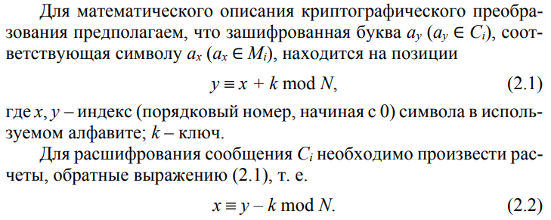
Соотношениям (2.1) и (2.2) соответствует классический шифр подстановки – шифр Цезаря.
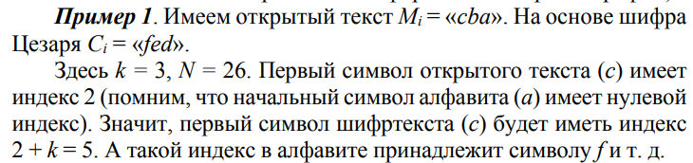
Существуют различные модификации шифра Цезаря, в частности, Атбаш и лозунговый шифр.
Атбаш. Этот шифр состоит в замене каждой буквы другой буквой, которая находится в алфавите на таком же расстоянии от конца алфавита, как оригинальная буква – от начала. Например, А заменяется на Я.
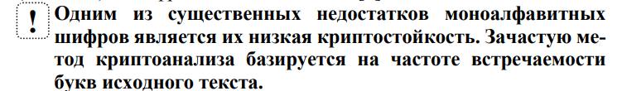
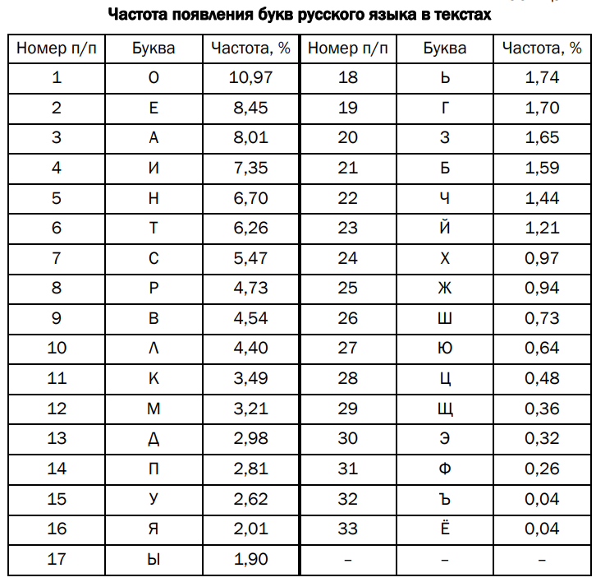
Система шифрования Цезаря с ключевым словом (лозунгом). Является одноалфавитной системой подстановки. Особенность: использование ключевого слова (лозунга) для смещения и изменения порядка символов в алфавите подстановки. Ключевое слово пишется в начале алфавита подстановки.
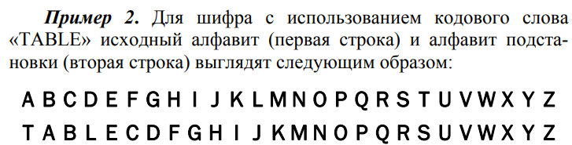
Метод можно видоизменить, если ключевое слово записывать начиная не с первого символа (нулевой индекс) во второй строке, а в соответствии с некоторым числом а: 0 ≤ a < N. Рассмотрим систему на примере.
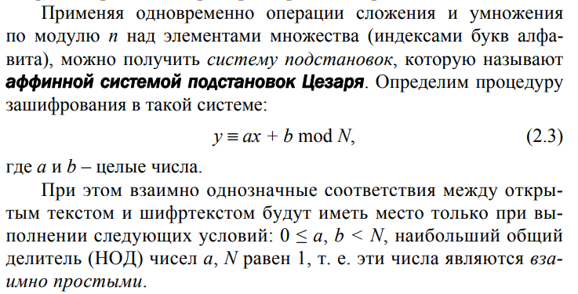
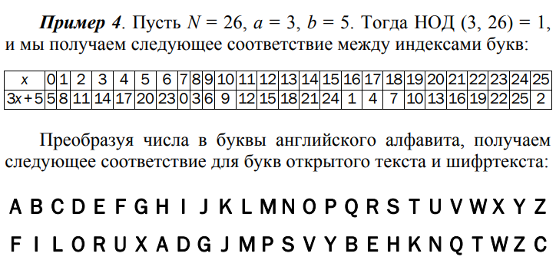
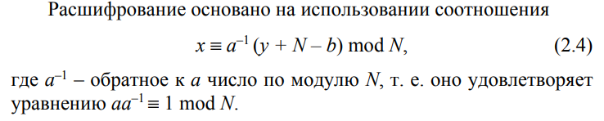
1.2 Полиграммные шифры
В таких шифрах одна подстановка соответствует сразу нескольким символам исходного текста. Первым известным шифром этого типа является шифр Порты.
Шифрование выполняется парами букв исходного сообщения. Первая буква пары указывает на строку, вторая – на столбец. В случае нечетного количества букв в сообщении Мi к нему добавляется вспомогательный символ, например «А».
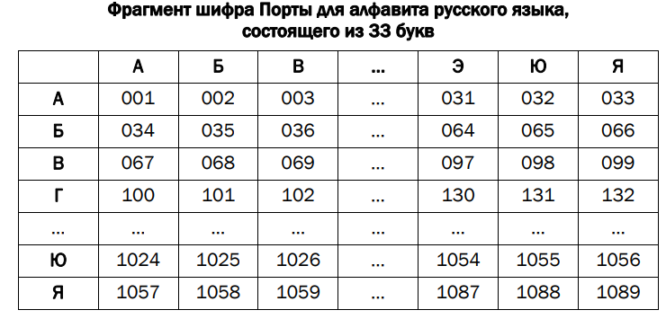
Другими известными полиграммными шифрами являются шифр Плейфера и шифр Хилла.
С точки зрения криптостойкости рассматриваемый тип шифров имеет преимущества перед моноалфавитными шифрами.
1.3 Омофонические шифры
Омофонические шифры (омофоническая замена), или однозвучные шифры подстановки, создавались с целью увеличить сложность частотного анализа шифртекстов путем маскировки реальных частот появления символов текста с помощью омофонии.
Приводится описание шифра замены, в котором каждой букве ставится в соответствие несколько эквивалентов, число которых пропорционально частоте встречаемости буквы в открытом тексте Мi. В этих шифрах буквы исходного алфавита соответствуют более чем одному символу из алфавита замены.
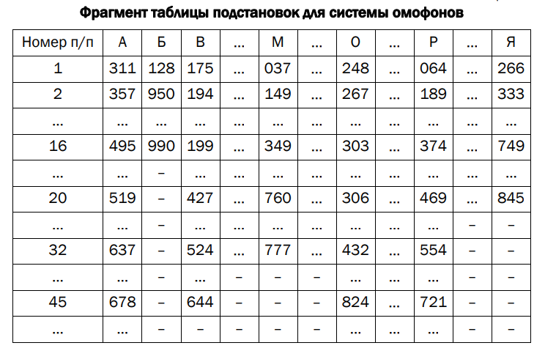
1.4 Полиалфавитные шифры
Полиалфавитные (или многоалфавитные) шифры состоят из нескольких шифров однозначной замены.
Диск Альберти. Он состоял из двух дисков – внешнего неподвижного и внутреннего подвижного, на которые были нанесены буквы алфавита. Процесс шифрования заключался в нахождении буквы открытого текста на внешнем диске и замене ее на букву с внутреннего диска, стоящую под ней. После этого внутренний диск сдвигался на одну позицию, и шифрование второй буквы производилось уже по-новому шифралфавиту. Ключом данного шифра являлся порядок расположения букв на дисках и начальное положение внутреннего диска относительно внешнего.
Таблица Трисемуса. Зашифрование осуществляется так: заготавливается таблица подстановки (таблица со стороной, равной N, где N – мощность алфавита) где первая строка – это алфавит, вторая – алфавит, сдвинутый на один символ, и т. д.
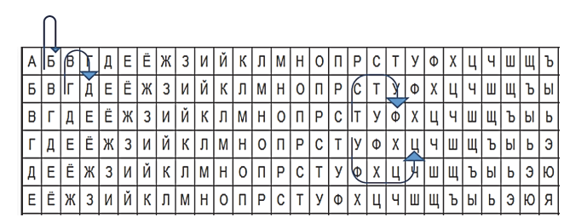
Шифр Виженера. В этом шифре мы имеем дело с последовательностью сдвигов, циклически повторяющейся. Создается таблица (таблица Виженера) размером N×N (N – число знаков в используемом алфавите). Эти знаки могут включать не только буквы, но и, например, пробел или иные знаки. В первой строке таблицы записывается весь используемый алфавит. Каждая последующая строка получается из предыдущего циклического сдвига последней на 1 символ влево.
Роторные машины. Наиболее известной из роторных машин является немецкая машина времен Второй мировой войны «Энигма».
К полиалфавитным относится также шифр на основе «одноразового блокнота».
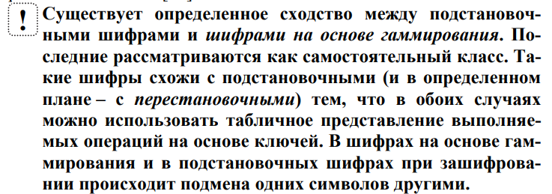
1.5 Общие сведения о криптоанализе
Противоположность криптографии – криптоанализ.
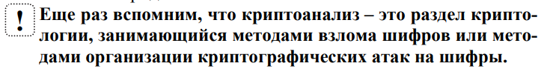
1. Атака с известным шифртекстом. Предполагается, что противник знает алгоритм шифрования, у него имеется набор перехваченных шифрограмм, но он не знает секретный ключ.
Разновидности:
- полный перебор ключей
- атака по словарю
- частотный криптоанализ
2. Анализ с выбором шифртекста. Криптоаналитик имеет возможность выбрать необходимое количество шифрограмм и получить соответствующие им открытые тексты.
3. Адаптивная атака с выбором шифртекста. Криптоаналитик имеет возможность выбирать новые шифрограммы для расшифрования с учетом того, что ему известна некоторая информация из предыдущих сообщений.
4. Атака с известным открытым текстом. То же, что и предыдущая, но противник для некоторых шифрограмм получает в свое распоряжение соответствующие им открытые тексты.
5. Атака с выбором открытого текста. Криптоаналитик обладает некоторыми открытыми текстами и соответствующими шифртекстами.
Разновидности:
- атака на основе получения временного неконфиденциального доступа к шифрующему устройству
- атака на основе использования информации о структуре сообщений или стандартных фразах
- перебор ключей по словарю
6. Адаптивная атака с выбором открытого текста. Криптоаналитик имеет возможность выбирать новые открытые тексты с учетом того, что ему известна некоторая информация из предыдущих сообщений.
Разновидности:
- провоцирование противника на использование в сообщениях определенных слов или фраз
- дифференциальный криптоанализ
- интегральный криптоанализ
- линейный криптоанализ
- использование открытых ключей в асимметричных системах
7. Атака на основе связанных ключей. Криптоаналитик знает не сами ключи, а некоторые различия (соотношения) между ними
8. Атака с выбором ключа. Криптоаналитик задает часть ключа, а на оставшуюся часть ключа выполняет атаку на основе связанных ключей.
2 Практическое задание
Выполнять зашифрование/расшифрование текстовых документов (объемом не менее 5 тысяч знаков), созданных на основе алфавита Исследование криптографических шифров на основе подстановки (замены) символов 37 языка в соответствии с нижеследующей таблицей вариантов задания.
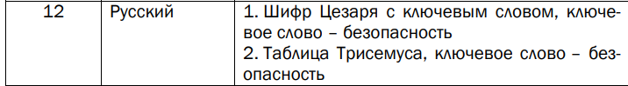

// ---------- Цезарь с ключевым словом ----------
static string KeywordCipherEncrypt(string text, string keyword)
{
string keyAlphabet = BuildKeywordAlphabet(keyword);
return new string(text.Select(c =>
{
int idx = Alphabet.IndexOf(c);
return idx < 0 ? c : keyAlphabet[idx];
}).ToArray());
}

static string KeywordCipherDecrypt(string text, string keyword)
{
string keyAlphabet = BuildKeywordAlphabet(keyword);
return new string(text.Select(c =>
{
int idx = keyAlphabet.IndexOf(c);
return idx < 0 ? c : Alphabet[idx];
}).ToArray());
}

static string BuildKeywordAlphabet(string keyword)
{
keyword = new string(keyword.ToUpper().Where(c => Alphabet.Contains(c)).ToArray());
string result = new string((keyword + Alphabet)
.Where((c, i) => (keyword + Alphabet).IndexOf(c) == i).ToArray());
return result;
}
Листинг 1 – Зашифровка с использованием Цезаря
Также было реализовано шифрование с использованием шифра Трисемуса. Код представлен на листинге 2.
// ---------- Таблица Трисемуса ----------
// 6x6 таблица (33 буквы → 6х6, лишние клетки заполняем пробелом)
static char[,] BuildTrisemusTable(string keyword)
{
string keyAlphabet = BuildKeywordAlphabet(keyword);
char[,] table = new char[6, 6];
int k = 0;
foreach (var c in keyAlphabet)
table[k / 6, k++ % 6] = c;
while (k < 36)
{
table[k / 6, k % 6] = ' ';
k++;
}
return table;
}

static string TrisemusEncrypt(string text, string keyword)
{
char[,] table = BuildTrisemusTable(keyword);
return new string(text.Select(c =>
{
if (!Alphabet.Contains(c)) return c;
for (int i = 0; i < 6; i++)
for (int j = 0; j < 6; j++)
if (table[i, j] == c)
return table[(i + 1) % 6, j]; // сдвиг вниз
return c;
}).ToArray());
}

static string TrisemusDecrypt(string text, string keyword)
{
char[,] table = BuildTrisemusTable(keyword);
return new string(text.Select(c =>
{
if (!Alphabet.Contains(c)) return c;
for (int i = 0; i < 6; i++)
for (int j = 0; j < 6; j++)
if (table[i, j] == c)
return table[(i + 5) % 6, j]; // сдвиг вверх
return c;
}
Листинг 2 – Зашифровка с использованием Трисемуса
Вторая часть задания: сформировать гистограммы частот появления символов для исходного и зашифрованного сообщений. Результат представлен на рисунке 1.
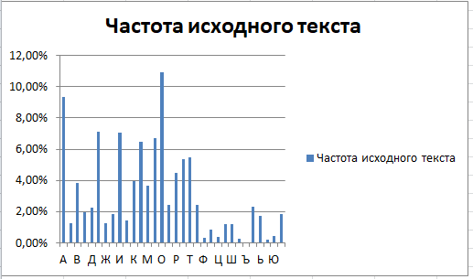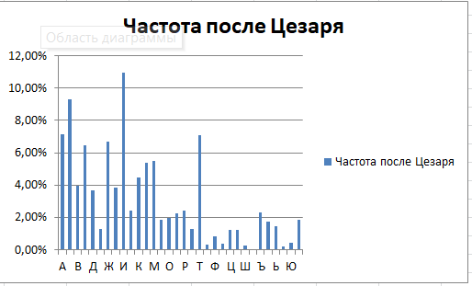
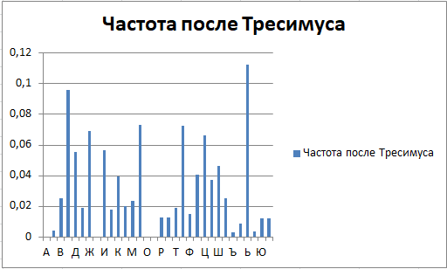
Рисунок 1 – Гистограммы частот
Третья часть задания: оценить время выполнения операций зашифрования/расшифрования. Результат представлен на рисунке 2.
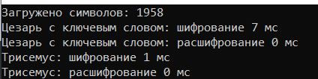
Рисунок 2 – Оценка времени выполнения
Вывод
В ходе выполнения лабораторной работы были изучены и реализованы классические методы шифрования на основе подстановки символов.
Были разработаны программные модули для:
- Шифра Цезаря с ключевым словом («безопасность»);
- Шифра Трисемуса (с тем же ключевым словом).
Замеры показали, что обе реализации выполняют преобразования практически мгновенно – время работы исчисляется миллисекундами, что свидетельствует о высокой скорости алгоритмов.
Таким образом разработанная программа корректно выполняет шифрование и расшифрование и может использоваться для демонстрации принципов работы классических шифров.

